

**CARRERA INGENIERÍA DE SISTEMAS**

**UNIVERSIDAD PÚBLICA DE EL ALTO**



**PROYECTO DE FIN DE CURSO**

**“SISTEMA DE GESTION DE CORRESPONDENCIA”**

|  |  |  |
| --- | --- | --- |
| **Nombre Integrantes:** | Univ. Gonzalo Chura Garcia |  |
| Univ. Juan Daniel Mamani Quispe |  |
| **Docente:** | Ing. Mario Torrez C. |  |
| **Materia:** | Emergentes II |  |
| **Paralelo:** | 7mo “C” |  |
|  |  | |

**LA PAZ - EL ALTO - BOLIVIA**

**Junio, 2021**

1. **INTRODUCION**

En el mundo actual existen gran variedad de sistemas que se especializan en comunicación y debido a esta situación se ha visto la necesidad de la implementación de un sistema que gestione la correspondencia, dichos sistemas facilitan el manejo de documentos, su administración y a su vez otorga seguridad para su almacenado

El sistema que se desarrollara propone un sistema de gestión de correspondencia capas de permitir al usuario enviar documentos electrónicos relacionadas con su persona, a su vez también se permiten la gestión de los mismos para un seguimiento, estado, observaciones y otros.

1. **ANTECEDENTES**

Aplicaciones web relacionadas con el sistema de gestión de correspondencia.

* 1. **Software de Gestión Documental y Correspondencia (SIGED)**
     1. **Capturas de pantalla**
* Login

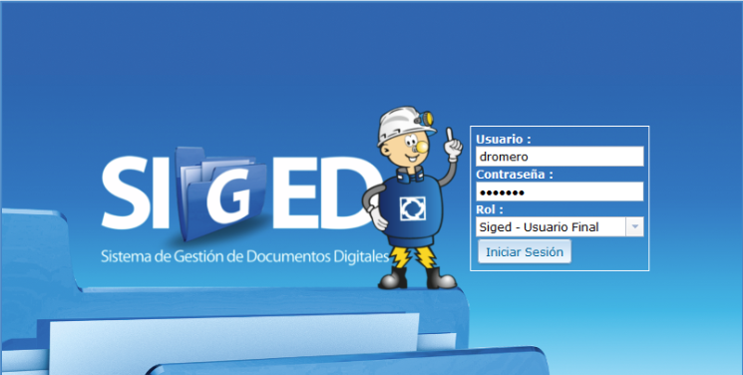

* Búsqueda de documento-expedientes:

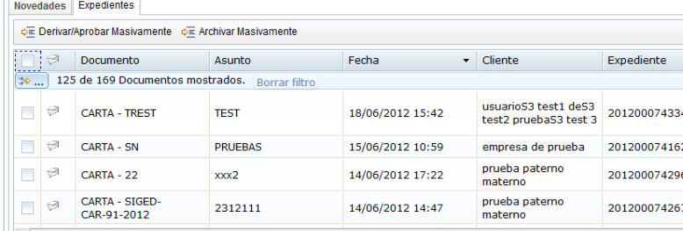

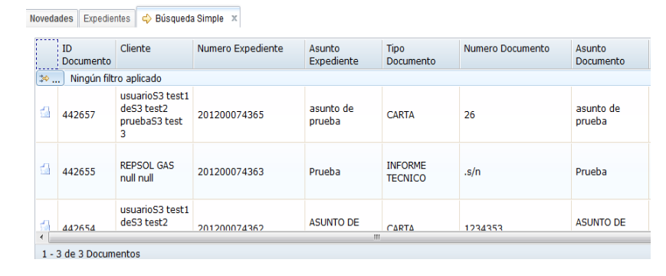

* Formulario para realizar búsquedas avanzadas:

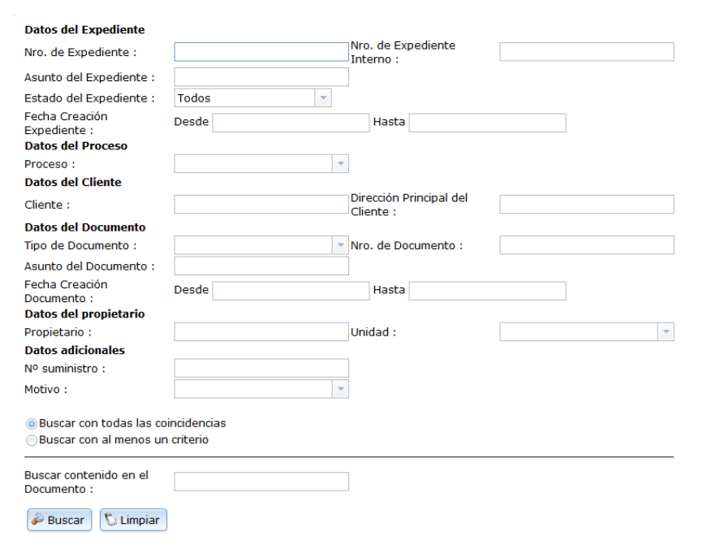

* Formulario para él envió de mensajes, documentos:

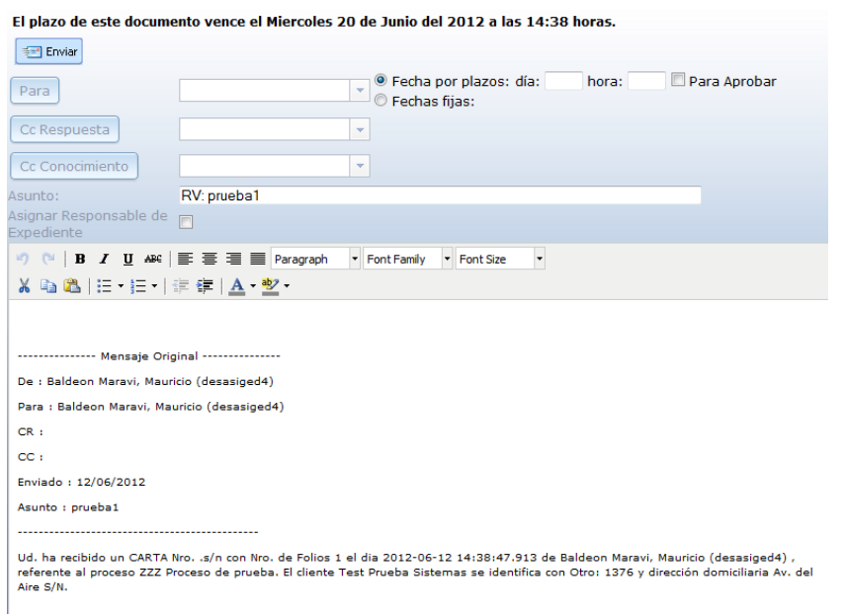

* + 1. **Descripción del objetivo de la aplicación**

Siged es un software de gestión documental que permite a las empresas en donde se implementa hacer un control efectivo de sus documentos desde la recepción de la correspondencia, el trámite y la disposición final en el archivo.

Permite almacenar todos sus documentos físicos escaneados y demás documentos electrónicos para compartirlos con los demás miembros de la entidad.

* + 1. **Características**
  + Atractivo y de fácil uso para el usuario.
  + Rápido en su ejecución.
  + Funcional con respecto a las necesidades de los usuarios.
  + Eficiente y eficaz.
  + Compartir información
  + Soporte digital de los documentos.
    1. **Módulos**
  + Correspondencia de comunicaciones: El sistema realiza la recepción de correspondencia para que esté disponible al usuario de destino si este se encuentra registrado en el sistema.
  + Archivado (inventario documental): Funciona como almacenamiento para los documentos enviados y recibidos para que estos estén disponibles cuando se los requiera.
    1. **Ventajas y desventajas**
  + Manipulación de documentos digitales.
  + Elaboración de comunicaciones utilizando plantillas estándar radicadas y firmadas de forma electrónica.
  + Almacenamiento de correos electrónicos.
  + Búsqueda de correspondencias.
    1. **Desventajas**
  + No es un software libre.
  + Falta de adaptabilidad para un teléfono móvil
  + Poca privacidad cuando se busca a un usuario para interactuar.
  1. **Sistema MSD**
     1. **Capturas de pantalla**
* Módulos documentos

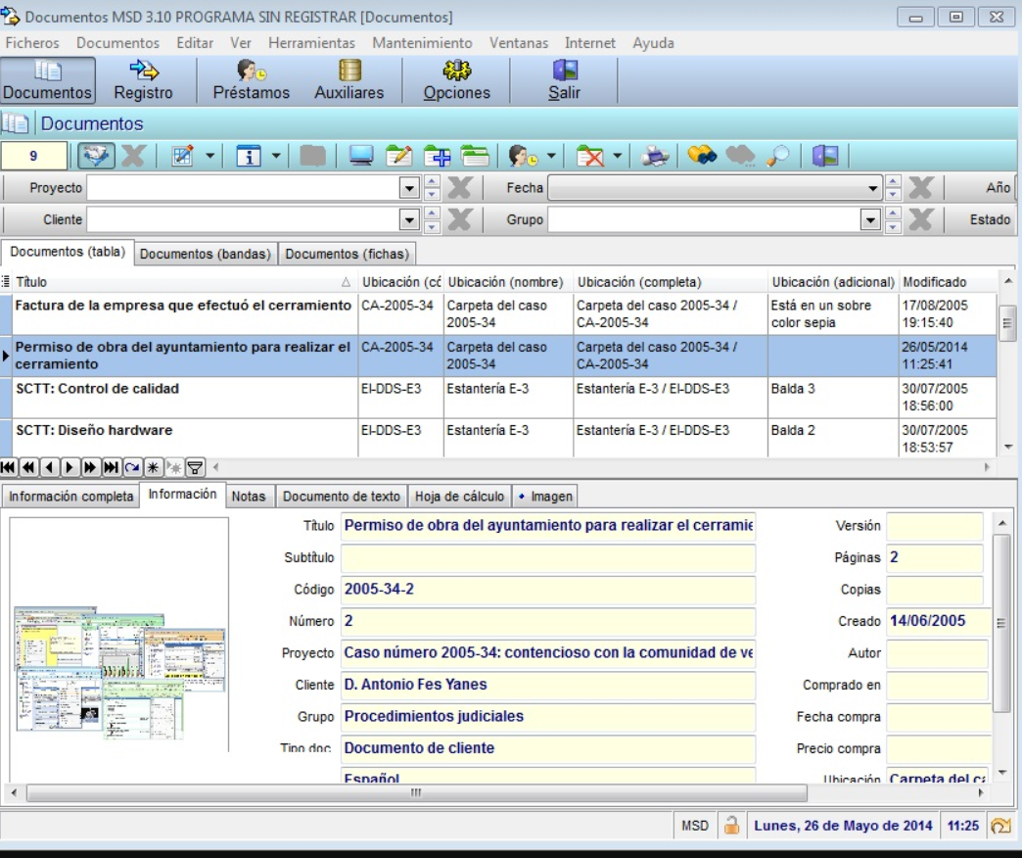

* Edición de documentos

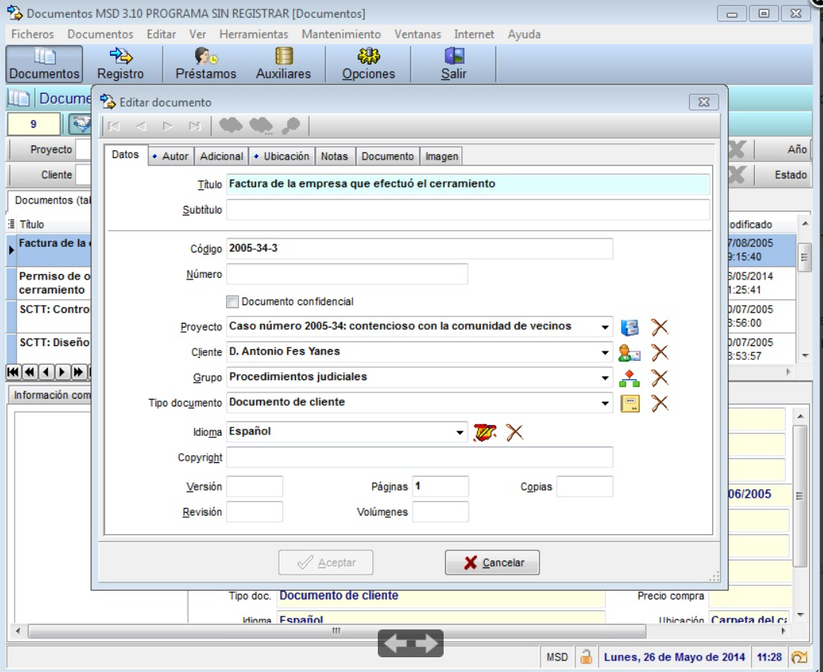

* Módulo de registro

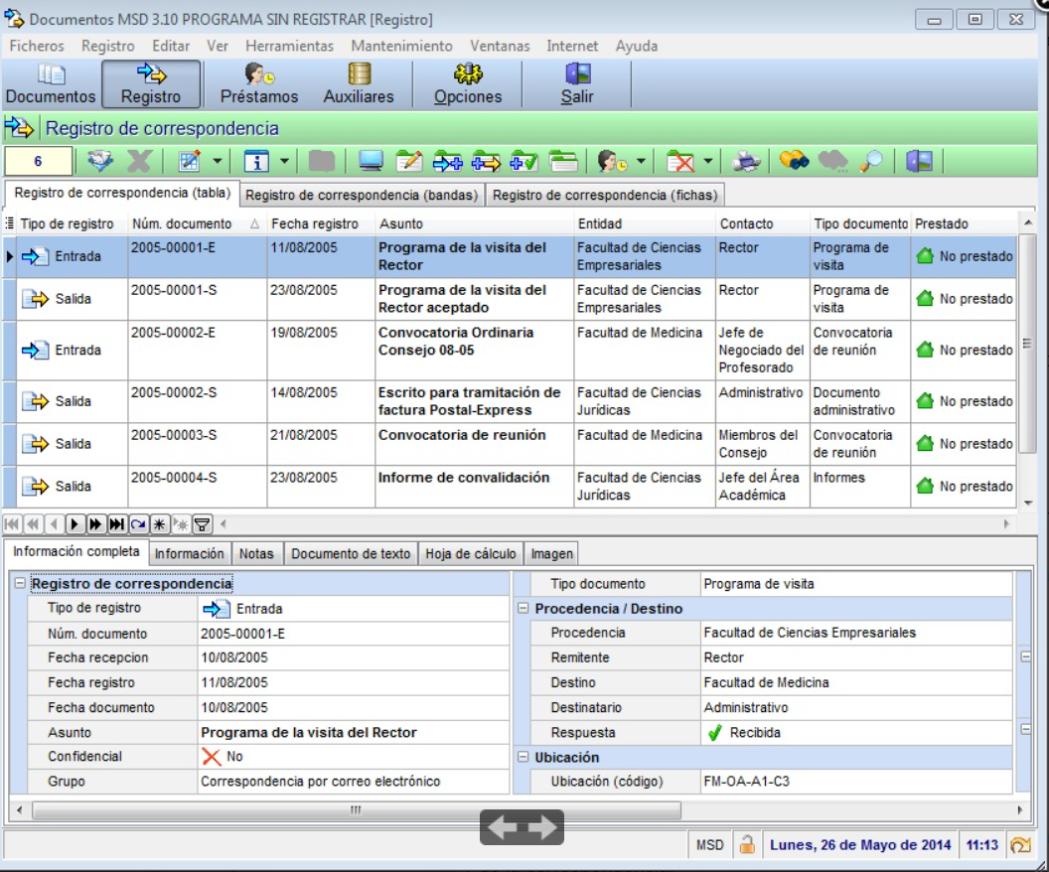

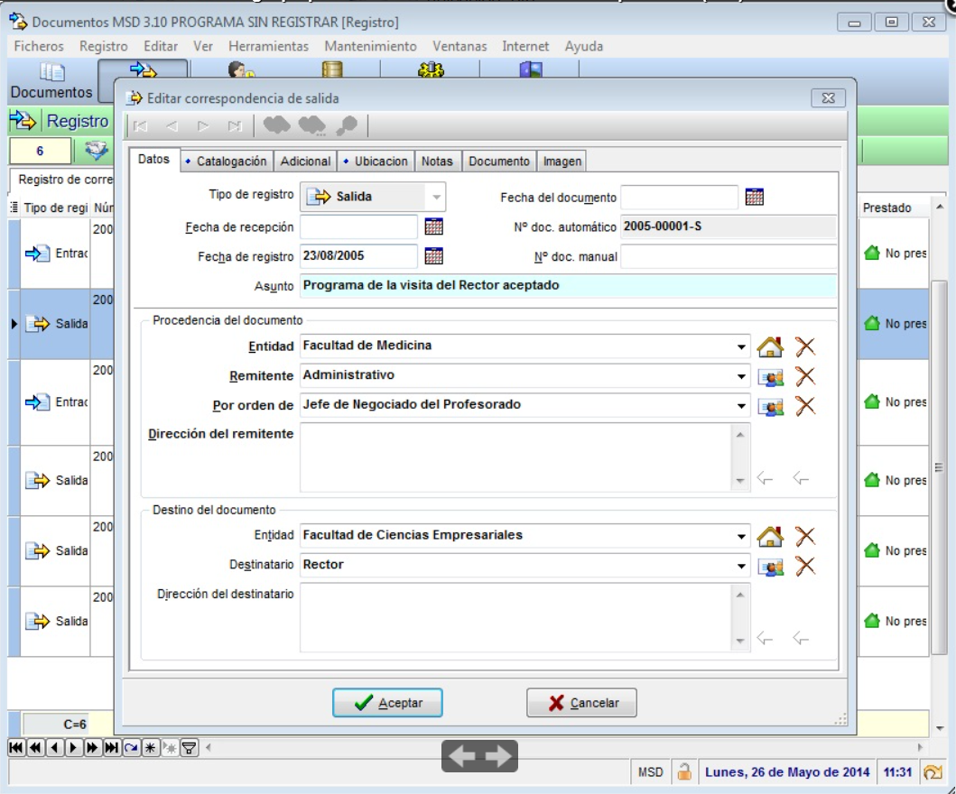

* Copias de seguridad

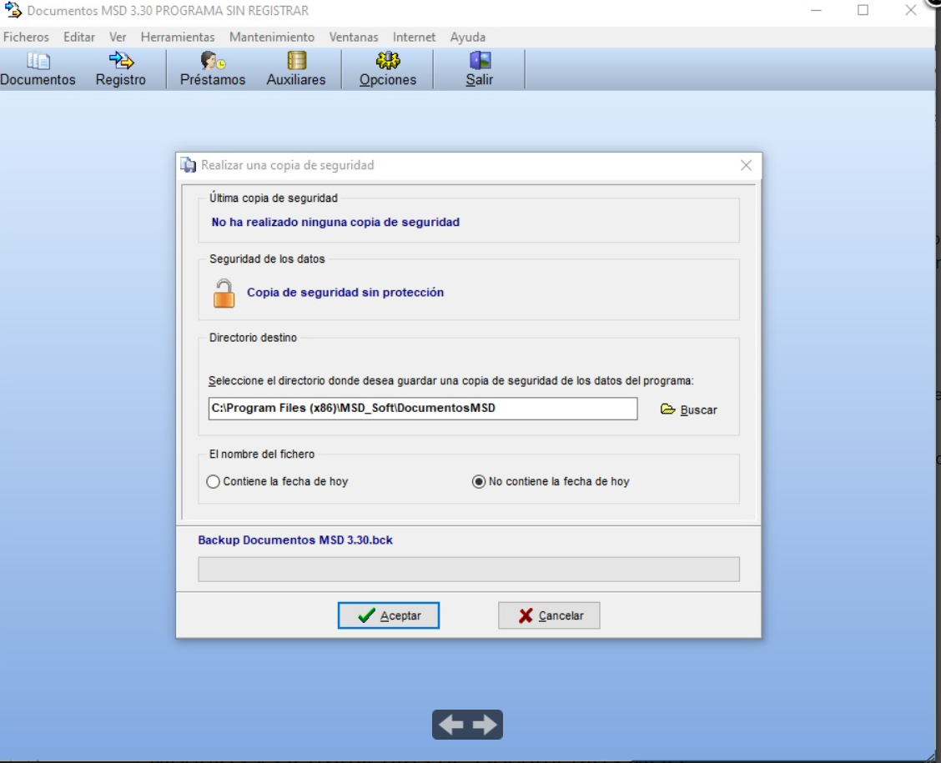

* + 1. **Descripción del objetivo de la aplicación**

Software Documentos MSD multiusuario, es un sistema gestor de documentos y de correspondencia permite almacenar información de documentos físicos o digitales. Permite a varios usuarios acceder simultáneamente a los datos del programa a través de una red local. Como claramente dice su nombre permite a varios usuarios acceder simultáneamente a los datos del programa a través de una red local

* + 1. **Características**
* Funcional con respecto a las necesidades de los usuarios.
* Registro permanente de la correspondencia
* Demasiadas herramientas
  + 1. **Módulos**

|  |  |
| --- | --- |
| MODULO | DESCRIPCION |
| **Documentos** | Permite gestionar la base de datos de Documentos y presenta los datos con tres vistas distintas: tabla, bandas y fichas. |
| **Registro de correspondencia** | Permite gestionar la base de datos de Correspondencia y presenta los datos con tres vistas distintas: tabla, bandas y fichas. |
| **Préstamos** | Permite llevar un control de los documentos prestados, de las personas a las que se prestan, de las fechas en las que se prestan y de los plazos de devolución. |
| **Bases de datos Auxiliares** | Permite gestionar cerca de veinte bases de datos que sirven de apoyo para los módulos principales. Entre otras: proyectos, clientes, ubicaciones, contactos, autores, editoriales, etc. |

* + 1. **Ventajas**
  + Genera copias de seguridad
  + Manejo de hojas de calculo
  + Corrector ortográfico
  + Capas de ser instalado en todas las versiones de Windows.
    1. **Desventajas**
  + Solo es para ser manejado en un pc
  + Para su uso requiere de adiestramiento previo
  1. **Sistema de Gestión Documental de Gendarmería de Chile**
     1. **Capturas de pantalla**
* Login: Este es el login que presenta la aplicación web para ingreso de sus usuarios

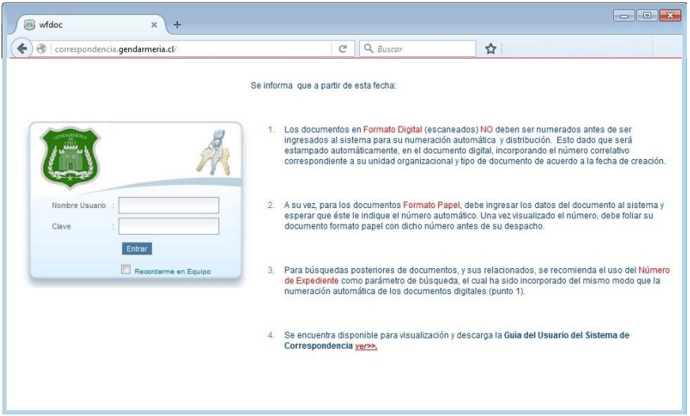

* Bandeja de Entrada: Donde se recepción de toda la correspondencia recibida.

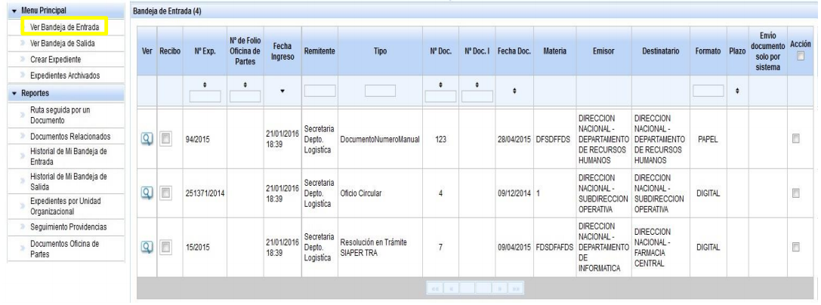

* Modulo Bandeja de Salida: Se encuentra todas las referencias a los documentos que despacho y los que ha guardado para envió posterior.

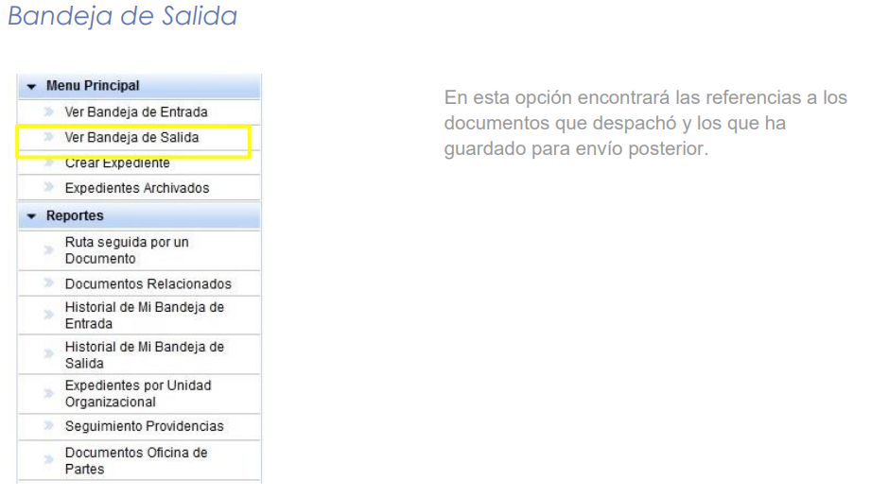

* Modulo Crear Documento: Podrá elegir entre los documentos que desea crear.

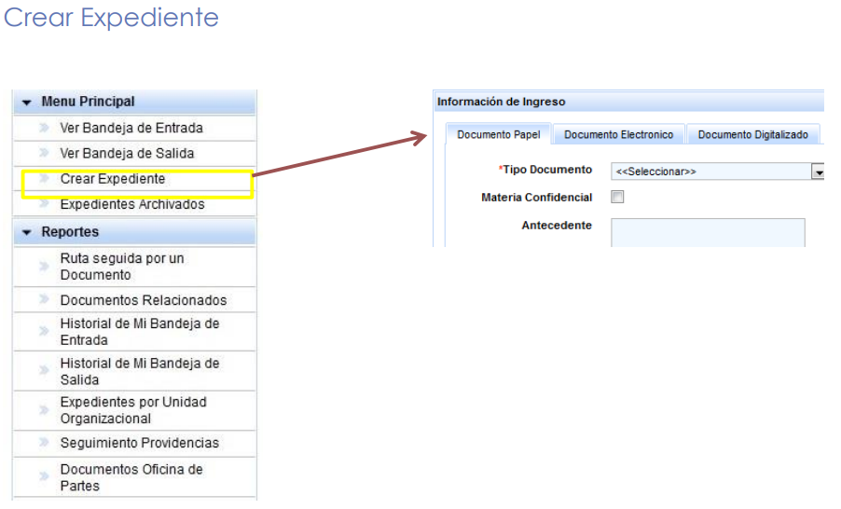

* Modulo expedientes Archivados:

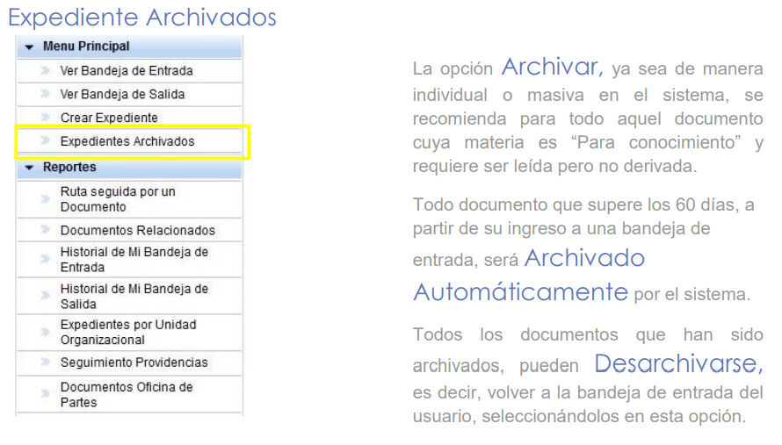

* Modulo Reportes:

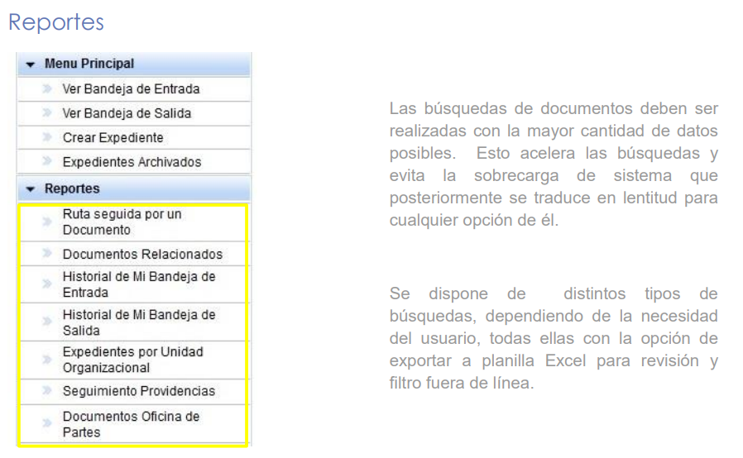

* + 1. **Descripción del objetivo de la aplicación**

La aplicación web de Sistema de Gestión Documental de Gendarmería de Chile cuya principal función corresponde a la automatización de los flujos de documentación, tal como si ocurrieran de forma manual, por supuesto, incluyendo algunas mejoras y optimizaciones para la recepción de documentos.

* + 1. **Características**
  + Al ingresar al sistema se encontrará con la bandeja de entrada que contiene todos los documentos que le han sido derivados.
  + Al marcar sobre el ícono correspondiente en la columna VER podrá acceder al expediente del documento.
  + Estando en su bandeja de entrada, puede realizar la misma acción para más de un documento.
  + Sólo debe seleccionar la casilla correspondiente a los documentos con que quiere trabajar.
  + Luego la opción que requiera ejecutar. Las alternativas se ubican en botones en la parte inferior de la página.
    1. **Módulos**

|  |  |
| --- | --- |
| MODULO | DESCRIPCION |
| **Bandeja de Entrada** | Se encuentra con todos los documentos derivados. |
| **Bandeja de Salida** | En esta opción encontrará las referencias a los documentos que despachó y los que ha guardado para envío posterior. |
| **Crear Expediente** | En primer lugar, debe seleccionar el formato del documento que formará parte del expediente a ingresar, las alternativas son: Documento papel, documento electrónico y documento digitalizado. |
| **Expedientes Archivados** | Este módulo nos sirve para visualizar todo documento que supere los 60 días, a partir de su ingreso a una bandeja de entrada, será Archivado |
| **Reportes** | Se dispone de distintos tipos de búsquedas, dependiendo de la necesidad del usuario, todas ellas con la opción de exportar a planilla Excel para revisión y filtro fuera de línea. |

* + 1. **Ventajas**
* Que los documentos de la bandeja de entrada permanecerán por un periodo máximo de 2 meses, luego serán archivados automáticamente `para que los documentos en bandeja de entrada sean más reciente y organizada.
* Tiene un manual para los nuevos usuarios disponible en su plataforma.
* Tiene módulos muy interactivos y fáciles de entender e intuitivos.
  + 1. **Desventajas**
* Que en caso de pérdida de contraseña tendrá que ser atendido por el soporte informático de su unidad organizacional.
* No tiene soporte a la brevedad posible.
* Sus módulos no son dinámicos.
* Que una vez cese las funciones del usuario este tendrá que dejar su cuenta organizada y desechar lo que no sirve, no siendo este de forma automática.

1. **OBJETIVOS**
   1. **Objetivo General**

Desarrollar un Sistema de Gestión de Correspondencia, para el área de Kardex de la carrera Ingeniería de Sistemas – Universidad Publica de El Alto, con el fin de mantener un acceso a diversos datos rápidamente.

* 1. **Objetivo Especifico**

Los objetivos específicos planteados para la realización del proyecto son:

* Brindar seguridad a los datos, concediendo el permiso correspondiente a cada usuario.
* Realizar un análisis al área en donde se implementará el sistema para conocer que tipo de correspondencia se manejan.
* Capacidad de realizar búsqueda de información.

1. **METODOLOGIA**
   1. **Metodología Orientada a Objetos**

La metodología orientada a objetos fue propuesta por Grady Booch y en ella propone que los sistemas pueden ser vistos como un conjunto de objetos o entidades con una identidad y comportamiento propio las cuales interactúan entre sí para alcanzar el objetivo común del sistema.

Elementos primarios del modelo de objetos:

* Abstracción
* Encapsulamiento
* Modularidad
* Jerarquía

Elementos secundarios del modelo de objetos:

* Tipo (tipificación)
* Concurrencia
* Persistencia
  1. **Herramientas que se utilizaran**

NetBeans: es un entorno de desarrollo integrado libre, hecho principalmente para el lenguaje de programación Java.

Java: Es un lenguaje de programación, de estructura sencilla para ser ejecutado en diversos sistemas operativos, se basa esencialmente en una programación orientada a objetos.

HTML: “Lenguaje de marcado de hipertexto” este lenguaje ayuda en la creación de paginas web por su manejo en etiquetas o marcas.

Bootstrap: Herramienta utilizada para crear interfaces para que se adapten al dispositivo en el que se maneja el sistema.

MySQL: Sistema gestor de la base de datos.

Xampp: Servidor local donde ira almacenada la base de datos y estará disponible para el sistema.

* 1. **Modelo físico Propuesto**

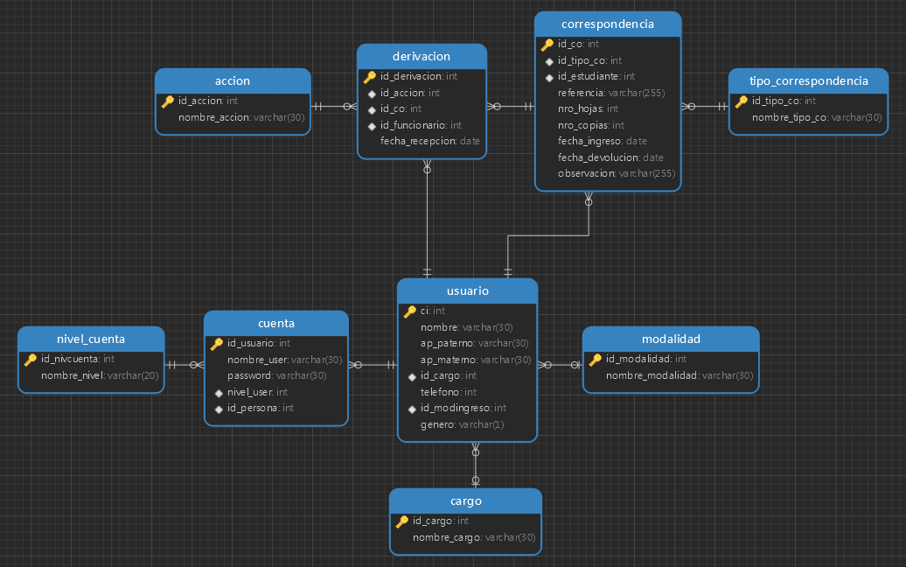

* 1. **Descripción del funcionamiento de la aplicación web**
     1. **Pantalla para ingreso de usuario y contraseña (LOGIN)**

Se utiliza esta pantalla para el ingreso de un usuario y contraseña asignados a un usuario del sistema en la cual le da la opción de recordar su contraseña:

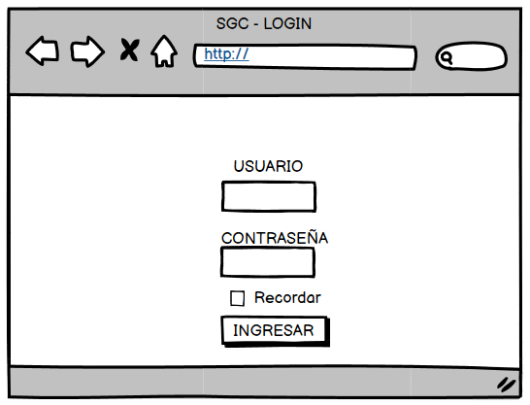

* + 1. **Pantalla para la navegación (PRINCIPAL)**

Se muestra luego de ingresar al sistema, a cada pestaña solo tiene acceso cierta cantidad de usuarios y con privilegios.

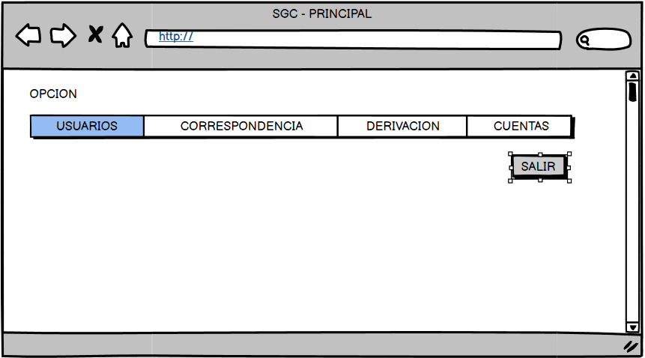

* + 1. **Ventana registro de usuarios**

Se utiliza para registrar usuarios para el sistema, con la diferencia de que si se llena el texto de cargo este será registrado como funcionario por otra parte si se llena el campo de tipo de ingreso se registrara como estudiante, ambos tienen diferentes roles.

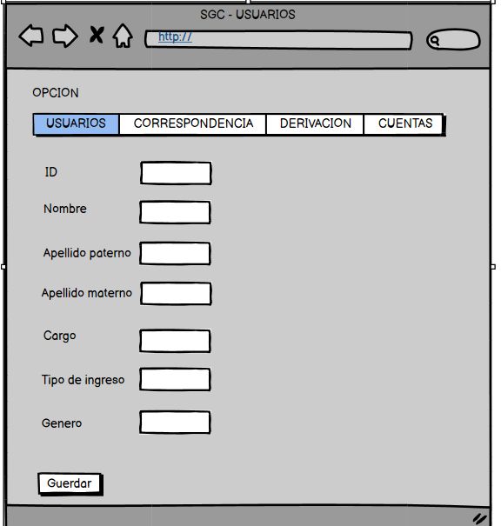

* + 1. **Ventana de correspondencia**

En esta ventana es posible ver tu correspondencia enviada y su estado y si se da el caso la fecha de devolución y si existe alguna observación.

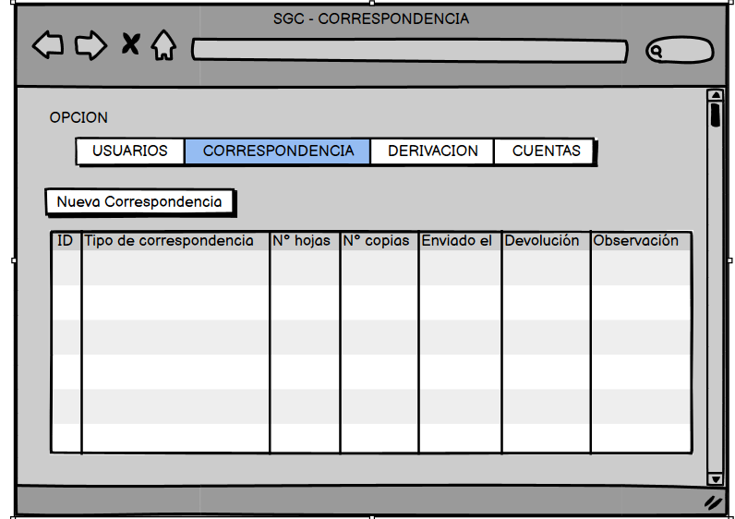

* + 1. **Ventana de nueva de correspondencia**

Se utiliza el formulario por parte del estudiante llenar documentos para su posterior derivavion.

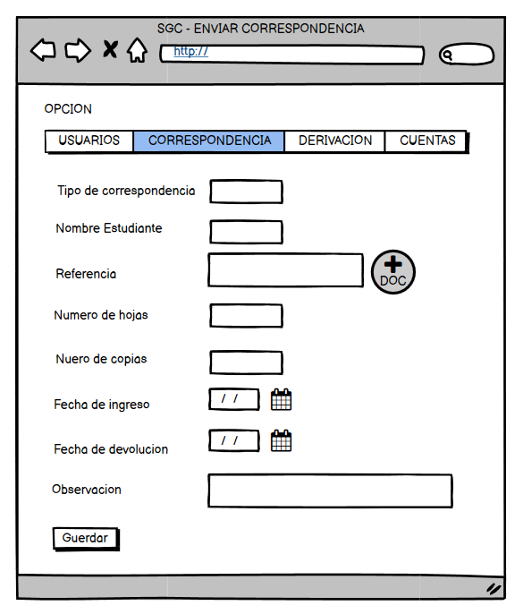

* + 1. **Ventana de derivación**

En esta ventana que solo el funcionario puede acceder la cual esta muestra sus correspondencias dirigidas hacia su persona

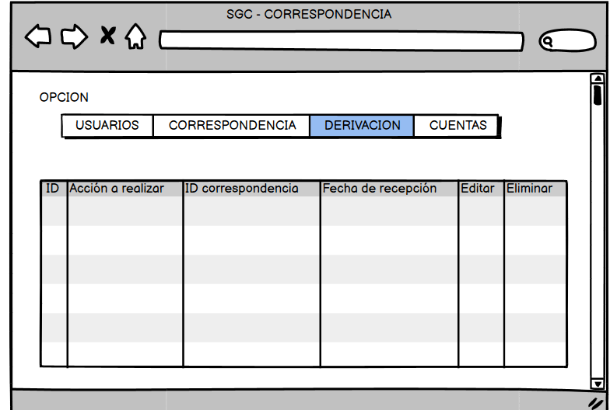

* + 1. **Ventana de cuentas**

Utilizada para la administración de usuarios, los usuarios se generan automáticamente cuando se registra un usuario.

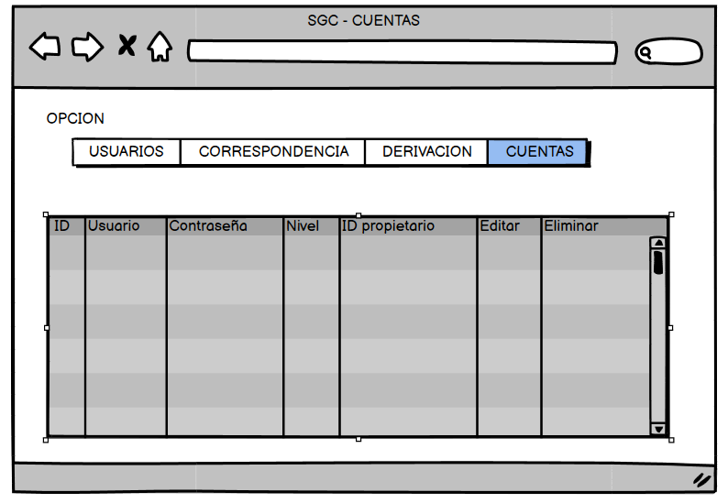

1. **CRONOGRAMA**

|  |  |  |  |  |
| --- | --- | --- | --- | --- |
| Nombre de tarea | Duración | Comienzo | Fin | Encargado |
| **ESPECIFICACION DE REQUERIMINETOS** |  |  |  |  |
| Requerimientos | 2 días | mar 01/06/21 | mié 02/06/21 | Ambos integrantes |
| Definición de requerimientos | 1 día | jue 03/06/21 | jue 03/06/21 | Ambos integrantes |
| Reunión para aprobación de requerimientos | 1 día | vie 04/06/21 | vie 04/06/21 | Ambos integrantes |
| **REALIZACION DE LA DOCUMENTACION** |  |  |  |  |
| Documentación | 17 días | sáb 05/06/21 | lun 28/06/21 | Gonzalo |
| **DISEÑO** |  |  |  |  |
| Análisis de requerimientos | 2 días | lun 07/06/21 | mar 08/06/21 | Ambos integrantes |
| Diseño de la arquitectura | 1 día | mié 09/06/21 | mié 09/06/21 | Ambos integrantes |
| Reunión para aprobar el diseño | 1 día | jue 10/06/21 | jue 10/06/21 | Ambos integrantes |
| **DESARROLLO DEL SOFTWARE** |  |  |  |  |
| Revisión del diseño | 1 día | vie 11/06/21 | vie 11/06/21 | Ambos integrantes |
| Diseñar los módulos | 3 días | sáb 12/06/21 | mar 15/06/21 | Ambos integrantes |
| Codificación | 8 días | mié 16/06/21 | vie 25/06/21 | Juan |
| **PRUEBAS** |  |  |  |  |
| Analizar los módulos | 1 día | sáb 26/06/21 | sáb 26/06/21 | Ambos integrantes |
| Pruebas de módulos y código | 1 día | sáb 26/06/21 | sáb 26/06/21 | Ambos integrantes |
| Detectar Fallos | 1 día | sáb 26/06/21 | sáb 26/06/21 | Ambos integrantes |
| Corregir fallos | 3 días | sáb 26/06/21 | dom 28/06/21 | Juan |
| **FINALIZACION** |  |  |  |  |
| Presentación | 1 día | mar 29/06/21 | mar 29/06/21 | Ambos integrantes |